Получить резидентное разрешение на бесплатную стоянку могут москвичи в районах, где с 26 декабря точечно введут платные парковки
17.12.2015
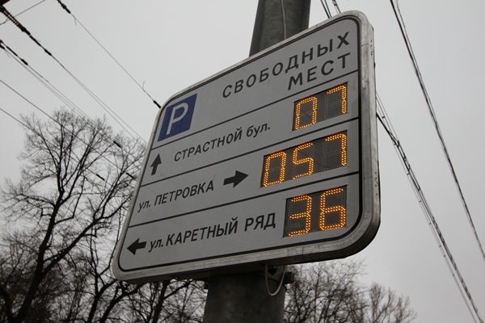
Жители районов, расположенных рядом с платными парковками, могут получить резидентное разрешение на стоянку. Оставлять свой автомобиль бесплатно они смогут с 20 до 8 часов.
Для круглосуточной парковки без почасовой оплаты резиденты могут приобрести годовой абонемент. Стоимость – 3 тысячи рублей в год. Для многодетных семей и инвалидов при оформлении резидентного разрешения стоянка бесплатна на всей территории столичного паркинга.
Список документов необходимых для его получения:
- Заявление (доступно на портале parking.mos.ru);
- Документ, удостоверяющий личность резидента;
- Свидетельство о регистрации транспортного средства;
- Договор найма/поднайма жилого помещения резидента;
- Выписка из домовой книги/единый жилищный документ.
С 26 декабря в Москве точечно расширят зону платной парковки. Всего в список вошел 291 участок улиц. Такие стоянки появятся только вблизи мест наибольшего притяжения автомобилей, например, у торговых центров, станций метро и на участках, где были зафиксированы регулярные затруднения в движении, а также частые аварии, в том числе с участием пешеходов. Решение об этом в Департаменте транспорта столицы приняли после проведения встреч с депутатами муниципальных округов и общественными советниками.

Адрес страницы: http://nagatino-sadovniki.mos.ru/parking/paid-city-parking-is-available-across-the-street/news_parking/detail/2382252.html
Управа района Нагатино-Садовники города Москвы

